Arbeitsblatt Längsschnitt durch ein Hühner-Ei
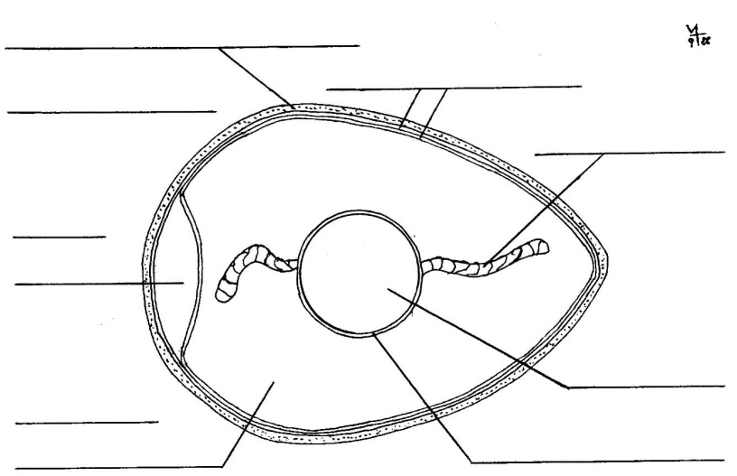

die Kalkschale, -n
die Eihaut, -“e (2)
die Keimscheibe, -n
die Hagelschnur, -“e

die Luft-

kammer, -n

der Dotter, -

das Eiklar die Dotterhaut

